Отгадай ребус на тему:
«Правила безопасного поведения на водных объектах летом»

_____________________________
ВОПРОС: Какая опасность подстерегает человека, который заплыл
за буйки?

 | Ш = Щ |  |  |  |  |  |  | Ж = Д
И |  | 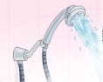 | ИЙ | ᾿᾿᾿᾿ | 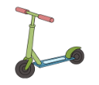 | ЕР | ИЛИ | 

ВОПРОС: Какая опасность подстерегает человека, который заплыл за буйки?
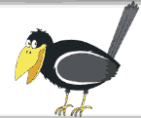 | ᾿ | КА | ИЛИ | 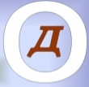 | О |  | ᾿

________________________________________
ВОПРОС: Какая температуры воды в водоемах летом оптимальная для купания?

 |  | Ё = И
НЕ | Н | 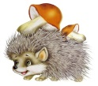 | Е | 18 |  | ᾿᾿ |  | ᾿

Отгадай ребус на тему:
«Правила безопасного поведения на водных объектах летом»

____________________________
ВОПРОС: Чем ограждается акватория для купания на пляжах?

Б | 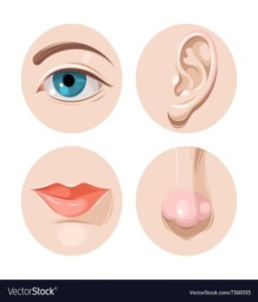 | ‚‚ | Й | ‚‚ | 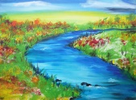 |  | ‚‚

_______________________________________
ВОПРОС: Какая опасность может таиться на дне реки или озера, если нырять
в не предназначенном для ныряния месте?
 | ᾿᾿᾿ | ᾿᾿᾿ |  | 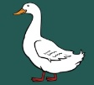 | ᾿᾿ | И

ВОПРОС: Какая опасность может таиться на дне реки или озера, если нырять в не предназначенном для ныряния месте?
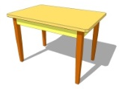 | ᾿᾿ | ᾿᾿ | 

Отгадай ребус на тему:
«Правила безопасного поведения на водных объектах летом»

__________________________________________________________________
ВОПРОС: Какая опасность может таиться на дне реки или озера, если нырять
в не предназначенном для ныряния месте?

 |  | Ё = Е
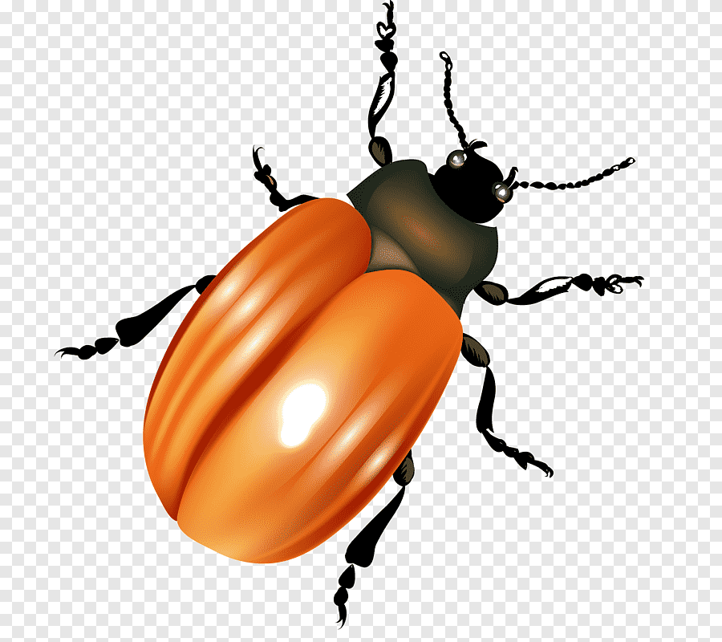 | ᾿᾿ | 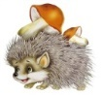 | ᾿ | 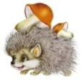 | ᾿ |  | ᾿᾿᾿᾿ |  | ᾿᾿ | ЫЕ
 | ᾿᾿᾿ | РЕД | 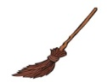 |  | ᾿᾿ | Ы

_____________________________________
ВОПРОС: Нельзя переходить ……..
 | Ж = Д |  |  | Ж = Д
ИЗ |  | КИ | В |  | КУ

Отгадай ребус на тему:
«Правила безопасного поведения на водных объектах летом»

___________________________________
 |  |  |  | Ж = Д
Б | ᾿ |  | ТА |  | КИ
- ВОПРОС: Нельзя перегибаться за ……..

б | о | р | т | а | л | о | д | к | и
___________________________________
- ВОПРОС: В какие игры нельзя играть в воде?

 |  |  |  |  |  | Р = В
᾿᾿ |  | ᾿ | 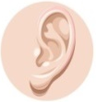 | ᾿ | ᾿᾿ | 

з | а | х | в | а | т

- ВОПРОС: В какие игры нельзя играть в воде?

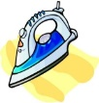 | ᾿᾿ | ОП | ᾿ | 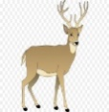 | ᾿ | ИЕ

у | т | о | п | л | е | н | и | е

______________________________________
- ВОПРОС: В какие игры можно играть в воде?

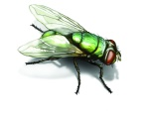 | ᾿᾿᾿ |  | ᾿᾿᾿᾿᾿ | Ч

м | я | ч

